ARABIALAINEN

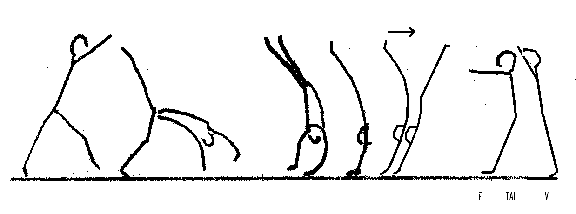

1 2 3 4 5 6 7

Suoritus

1. Askelissa kädet ylhäällä rinnakkain
2 – 3. kallistuessa käännetään hartioista kädet keskiviivan ylitse ristiin
3 - 4. jalat ylhäällä yhteen
4 - 5. vartalo kaarelle
6. vipataan ylös lantion taiton ja käsityönnön avulla
7. joko asentoon F, jolloin jatketaan flikuun; tai V, jolloin jatketaan volttiin

Huomaa: Käsiä ei käännellä alhaalla ristikkäin (1-2), vaan ne kääntyvät hartioiden mukana.

Avustus

Korokkeelta harjoiteltaessa kannatetaan kuten kärrynpyörässä. Asetu voimistelijan etujalan puolelle. Voimistelijaa lähempi käsi valmiiksi kiinni lantioon, toinen ylhäältä kääntyvän lantion toiselle puolelle (katso videolta, ymmärrät paremmin)

Kehittely

1. Osattava juoksuvauhdista kärrynpyörä
2. Sama kääntäen kädet hartioiden mukana keskilinjan vastakkaisille puolille.
3. Ylhäältä vauhditon arabialainen alas
4. Sama pienellä vauhdilla
5. Arabialainen permannolla juoksuvauhdista
6. Hyvän käsityönnön oppimiseksi arabialaisen voi tehdä myös niin, että alastulo on korkeammalle matolle (10 – 20 cm)

Katso kehittelyt videolta!

